Тема: Подарок бабушке Вьюге.
Цель: Продолжение формирования представлений о зиме, зимних явлениях.
Задачи:
Обучающие:
Расширить знания детей о снеге.
Уточнить признаки зимы через образование однокоренных слов, прилагательных от существительных.
Познакомить с новой ИЗОтехникой – рисование солью.
Учить четко, отвечать на вопросы, осуществлять контроль за звукопроизношением.
Развивающие:
Развивать познавательный интерес, умение выражать свою мысль, обобщать и делать выводы на основе моделей.
Развивать связную речь, активизировать и обогащать словарь детей (белый, сыпучий, холодный, мокрый, тает).
Развивать общую и мелкую моторику
Воспитательные:
Воспитывать доброжелательное отношение детей друг к другу.
Воспитывать умение радовать подарками, дарить окружающим хорошее настроение.
Планируемые результаты: Дети активно включились в создание подарка бабушке Вьюге. Проявили активный интерес к освоению новой ИЗОтехники – рисование солью.
Образовательная среда:
1. Предметно-развивающая среда:
Аудиозаписи: песня «Инструментальная- новогодняя сказочная мелодия», «Звуки вьюги и метели». Материал для исследования: соль. Изобразительный материал для художественной деятельности, клей, соль.
Ход деятельности:
Воспитатель приглашает детей встать в круг.
Встало солнышко дано,
Заглянуло к нам в окно.
Собрало друзей всех в круг-
Я твой друг, и ты мой друг,
Дружно за руки возьмемся,
И друг другу улыбнемся.
Улыбнемся, подмигнем и беседовать начнем. Дети все вместе говорят, показывают, улыбаются. Затем садятся на колени.
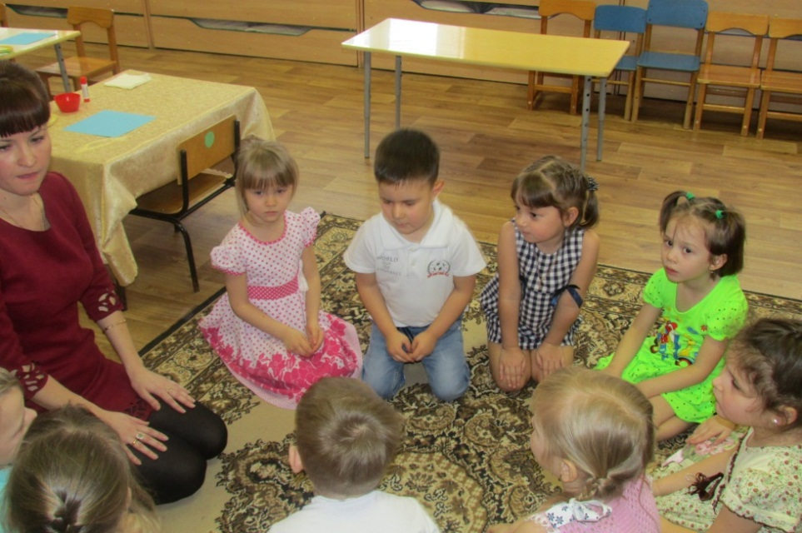
Организационно – поисковый
Воспитатель задает вопросы:
- А какое время года за окном?
- Какая зима (приметы зимы)
Что бывает зимой (ответы детей) Активно включаются в беседу, отвечают на вопросы.
2. Аудиозапись «Звуки вьюги и метели» Воспитатель обращает внимание детей на звуки.
Послушайте, что это? – Метель, вьюга.
- Как шумит метель? (ш – ш – ш)
- А как вьюга? (у – у – у) Дети повторяют звуки метели и вьюги.
3. Сказка «Бабушка Вьюга» Воспитатель рассказывает сказку.
- Жила – была бабушка Вьюга. Была у неё красивая и большая пуховая шаль, украшенная снежинками.
Ночью снежинки отдыхали у бабушки Вьюги на шали. Когда бабушка Вьюга просыпалась, она встряхивала свою шаль… и тогда снежинки разлетались по земле в легком красивом танце. Дети слушают сказку.
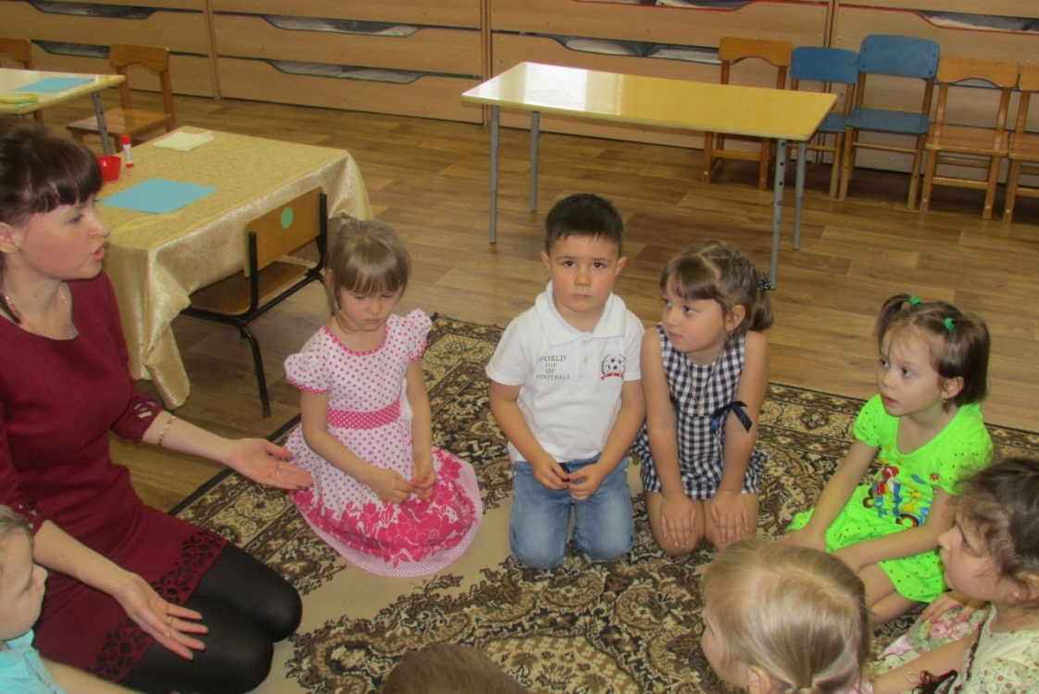
Воспитатель продолжает рассказывать сказку.
«С каждым разом снежинок на шали становится меньше и меньше… Бабушка Вьюга расстроилась, забеспокоилась. А вдруг снежинки все закончатся, и зима останется без снега?
Как быть? Как вы думаете?
- Как?
- Кто?
- Очень хорошо придумали, думаю, бабушка Вьюга будет рада?»
Продолжают беседу, отвечают на вопросы.
Рассуждают, как помочь бабушке Вьюге.
- Ну а теперь, когда мы уже поговорили и про снег, можно и бабушке Вьюге помогать.
Сейчас мы будем рисовать снегом. (Можно ли рисовать снегом на бумаге)
- Волшебным снегом – это…соль!
Похожа она на снег?
Дети обсуждают возможность рисования снегом. Вспоминают свойства снега. Приходят к выводу, что нельзя рисовать снегом. Сравнивают, и находят общее между солью и снегом.
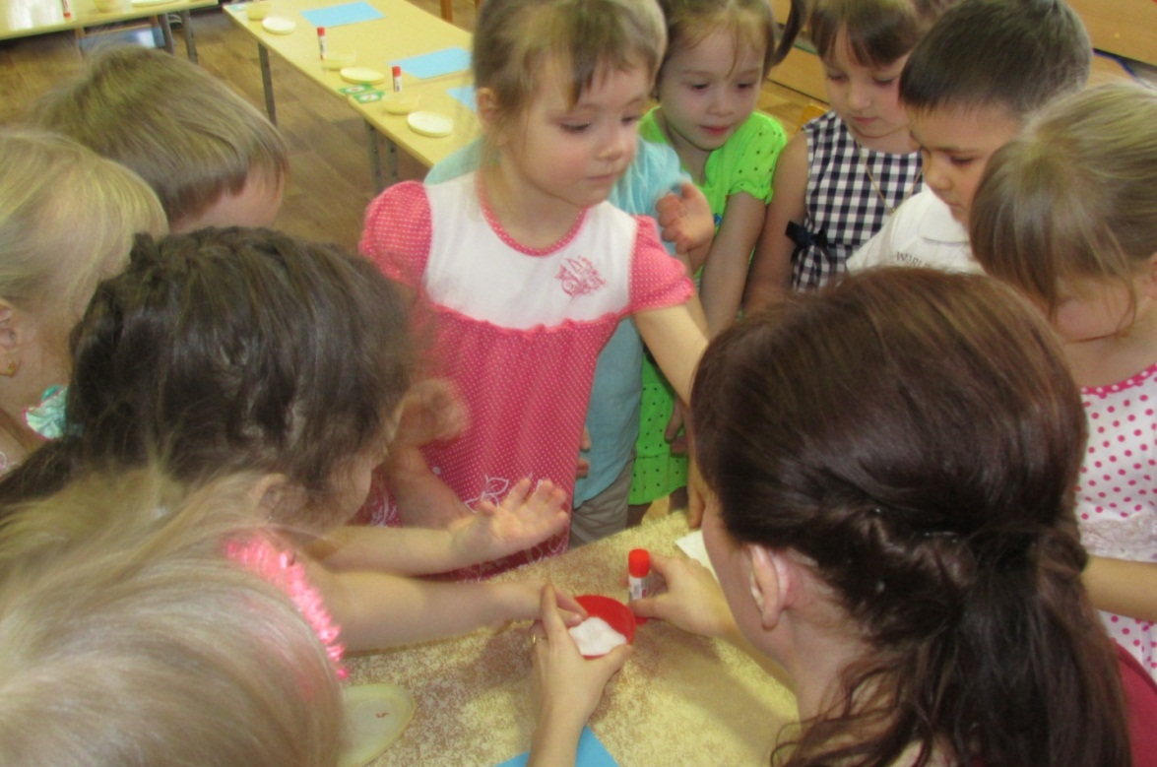
6. Рисование солью. Воспитатель показывает образец, знакомит с новой ИЗОтехникой «Рисование солью».
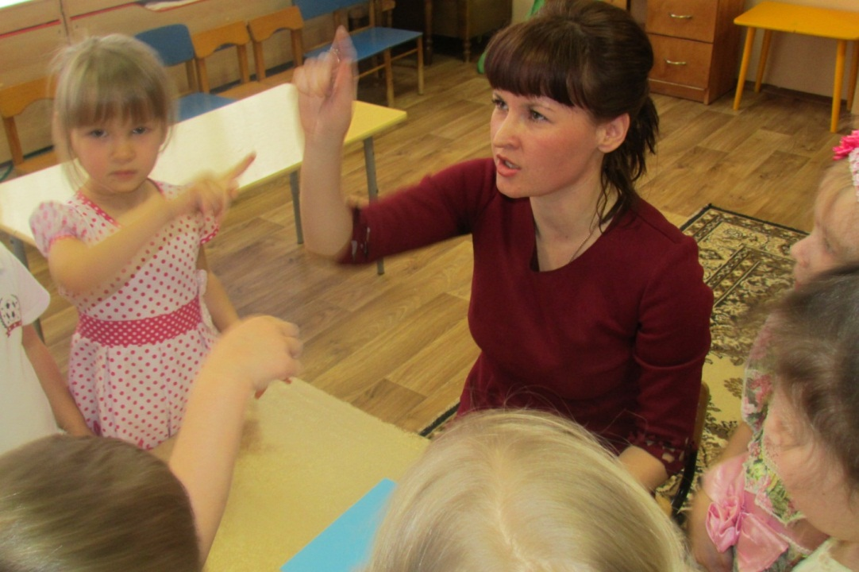
Воспитатель: Так как снежинки у нас не просто падают с неба, а кружатся, как буд - то танцуют, и рисовать мы с вами будем подарок для Бабушке Вьюги под музыку. Дети сначала рисуют в воздухе снежинку. Далее рисуют клеем на цветном картоне, посыпают солью и оставляют сохнуть.
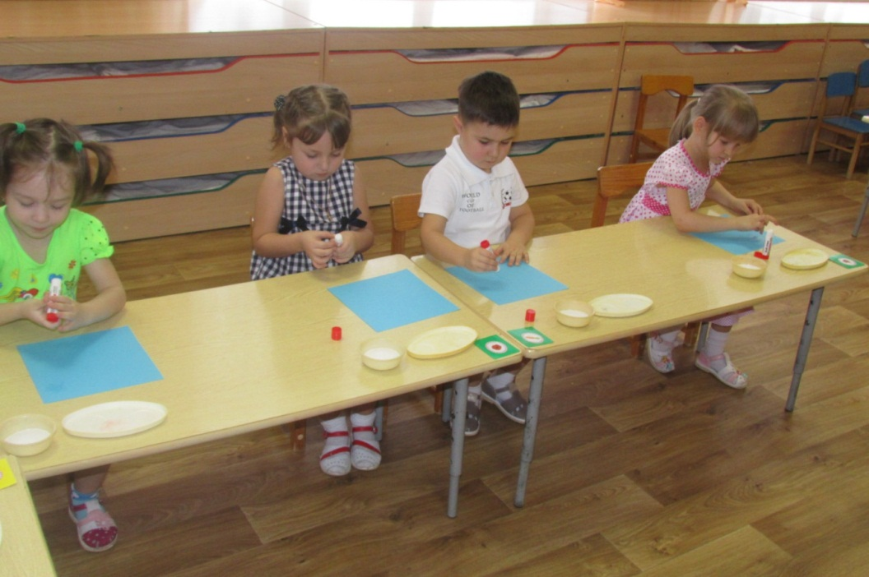

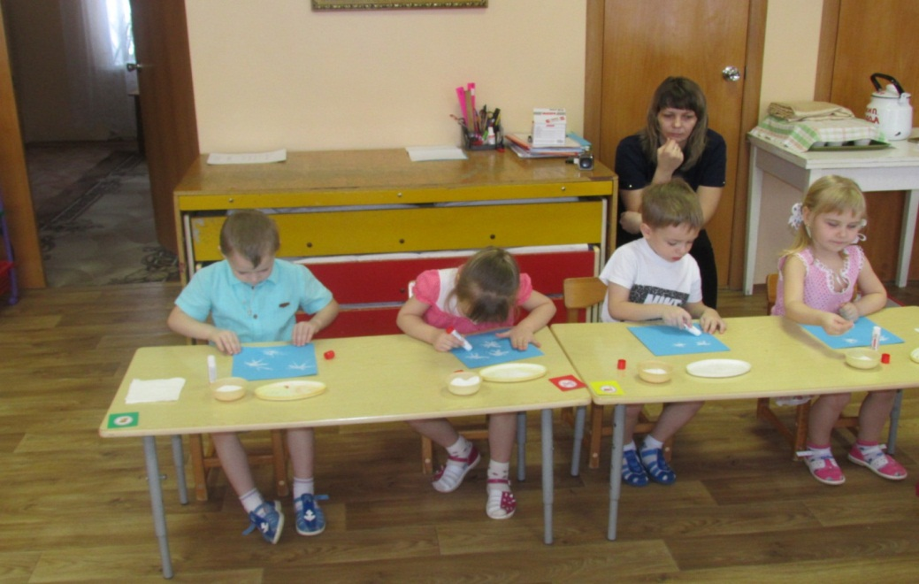

Воспитатель:- Вот и высохли наши снежинки. Красиво!
-Я думаю, Бабушке Вьюге понравится подарок!
Дети рассматривают работы подводят итог.
- Помогли?
- Трудно было?
- Интересно?
- Что больше всего понравилось?
- Спасибо, вы очень добрые и дружные дети.
Дети выражают свои эмоции.

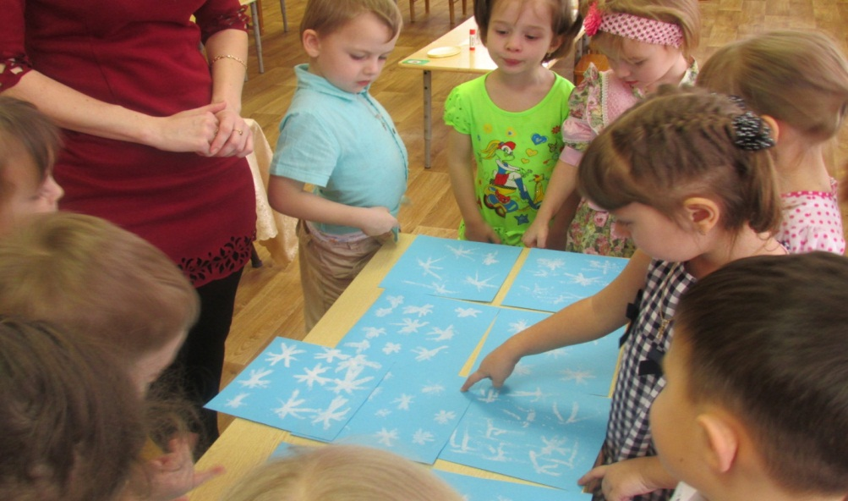
Обсуждают вместе с воспитателем, какие красивые платочки у них получились, как блестят и переливаются.

